中学生如何避免网络成瘾
■崔吉芳

www.zgxzw.com 2015-1-2 ：中国教育报
【调查概况】
中国互联网络信息中心发布的调查报告显示，2013年中国青少年网民规模已达2.56亿，占青少年总体的71.8%，其中又以中学生群体为最多，占青少年网民的38.3%。与此同时，如何保障青少年健康上网、避免他们网络成瘾或过度用网的问题也备受关注。不久前，北京师范大学发布的《2013年度北京市中小学生网络生活方式蓝皮书》指出，有6.7%的学生趋于过度用网，1.8%的学生过度用网。许多研究发现，网络应用的动机模式对于网络成瘾有预测作用，并且可以作为网络使用行为与身心健康的中介因素。本调查旨在对中学生上网的动机模式进行分析，考察其对中学生网络成瘾的影响，以期为中学生的网络使用与网络成瘾干预提供合理建议。
本次调查内容主要包括两部分，一是有关中学生网络使用情况及网络成瘾诊断的相关问题，包括个人基本信息、网络使用频率、周上网时间、网络使用行为及网络成瘾症状等，共15个项目；二是有关中学生网络使用动机的相关问题，共20个项目，要求中学生对有关自己上网原因的表述进行评分。
本调查于2013年3至4月在北京市海淀区的两所中学发放问卷820份，共回收有效问卷799份，学生年龄为12至17岁，其中初中生427人，高中生372人。
【结果分析】
1.超过99%的中学生曾经使用网络，经常或总是上网的学生占56.1%。
调查发现，799份有效问卷中，只有4名初中生表示从未使用网络，曾上网中学生超过被调查学生的99%。在网络使用频率方面，表示经常和总是上网的学生占56.1%，只有约10%的学生很少上网或不上网。整体而言，初、高中生的上网频率无显著差异；男女生的上网频率则差异显著，男生表示总是上网的频率高于女生（见图1）。
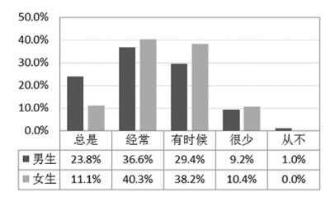
上网时间方面，中学生的平均周上网时间为9小时，但个体间的差异较大，男生平均周上网时间（10.1小时）显著高于女生（7.5小时）。
2.近六成中学生可以熟练操作计算机，男生高于女生，初中生高于高中生。
在计算机操作的熟练程度方面，57.5%的学生认为自己可以比较熟练或很熟练地操作计算机，31.2%的学生认为自己操作计算机的能力还行，只有约10%的中学生表示自己对计算机只“了解一点”。与网络使用频率一致，男生操作计算机的熟练程度（65.5%）也高于女生（50.5%）。同时，初中生可以熟练操作计算机的比例（63.5%）显著高于高中生（50.4%），这表明随着网络的普及，低龄青少年接触计算机的机会越来越多。
3.台式或笔记本电脑是中学生上网的主要途径，手机成为上网的第二途径。
有关上网途径，90%的中学生选择了台式或笔记本电脑，57.5%的中学生选择了手机上网，同时选择这两种上网途径的学生达50.7%，可见电脑和手机是中学生最常用的两种上网方式。另有分别约1/3和1/5的中学生选择了平板电脑或其他方式（见图2）。
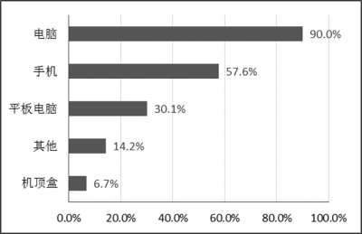
初中生与高中生对上网途径的选择略有差异，初中生选择台式或笔记本电脑的比例（92.0%）略高于高中生（87.7%），而高中生选择手机上网的比例（68.4%）明显高于初中生（48.4%）。
4.听音乐、看电影、查资料、聊天是中学生最常见的网络使用行为。
调查发现，中学生上网最经常做的事情是听音乐、看电影、查资料、聊天等，选择比例均超过2/3，可见中学生的网络使用行为以娱乐、社交、信息获取为主。初中生与高中生的选择基本一致，初中生选择联机游戏或小游戏的比例略高。男女中学生的选择表现出一定的一致性，又有所差异。相对而言，女生多项网络行为的选择比例高于男生，但玩游戏、看新闻、网络聊天的比例则低于男生，特别是联机游戏，男生的选择比例高达66.2%，排在各行为的第五位，而女生的选择比例只有22.1%，在各种网络行为中选择比例最低。
5.中学生网络成瘾比例男生高于女生。
根据匹兹堡大学心理学教授金伯利·扬的标准，8项网络成瘾症状中存在5项及以上，即诊断为网络成瘾，结果发现，参与调查中学生中，网络成瘾的检出率为10.3%，男生的检出率为14.8%，显著高于女生的5.8%。
6.网瘾中学生的学习成绩更差，上网频率更高，更热衷网络游戏。
分析网络成瘾与学习成绩、网络使用行为的联系发现，超过1/3网瘾中学生的学习成绩较差，成绩优等的网瘾中学生比例偏低（16.5%）（见图3）；
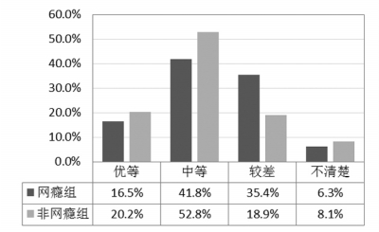
网瘾中学生的网络使用频率也显著高于非网瘾学生，经常或总是上网的接近80%，远高于一般中学生的53.7%；网瘾中学生与一般中学生上网经常做的事情具有一致性，都是以娱乐、社交、信息获取类的活动居多，但网瘾中学生参与联机游戏或小游戏的比例明显更高，同时参与网络聊天的比例也偏高，而上网查资料的比例略低（见图4）。
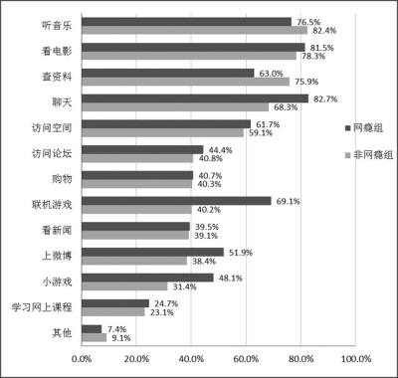
7.网瘾组中学生的“社会—情感调节”动机强度显著高于非网瘾组。
中学生的上网动机可以分为“社会—情感调节”和“工具—信息获取”两种动机。“社会—情感调节”动机得分高，说明中学生主要出于满足情感联系和归属等需要，而将网络视为结交朋友、寻求安慰和排除烦恼的媒介，即基于情感联系、感情依托的动机使用网络。“工具—信息获取”动机得分高，说明中学生主要看重网络的工具功能，将网络视为满足信息获取、帮助学习等需要的一种辅助工具。
比较网瘾组与非网瘾组中学生两种上网动机的平均得分发现，网瘾组中学生的“社会—情感调节”动机得分显著高于非网瘾组，而“工具—信息获取”动机的平均得分则略低。从组内来看，非网瘾组中学生上网的“工具—信息获取”动机显著高于“社会—情感调节”动机，而网瘾组两种动机差异不显著，说明网瘾中学生的网络过度使用问题主要由“社会—情感调节”动机所驱动，他们和一般上网中学生一样，认同网络的信息获取功能，但同时在情感联系上对网络更为非常依赖（见图5）。
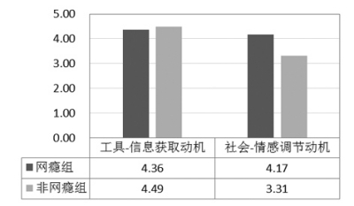
8.“社会—情感调节”动机是中学生网络成瘾的风险因素，而“工具—信息获取”动机则是中学生网络成瘾的保护因素。
采用回归分析考察“社会—情感调节”与“工具—信息获取”两种动机对中学生网络成瘾的作用，将“社会—情感调节”与“工具—信息获取”两种动机得分作为自变量，网络成瘾得分作为因变量进行多元回归分析，发现回归方程成立，两种动机的回归系数均显著，“社会—情感调节”动机得分越高，网络成瘾得分越高，而“工具—信息获取”动机得分越高，网络成瘾得分越低，即“社会—情感调节”动机是中学生网络成瘾的风险因素，而“工具—信息获取”动机可以作为中学生网络成瘾的保护因素。相关分析的结果同样表明，“社会—情感调节”动机得分与网络成瘾得分呈显著正相关，同时与网络使用频率及每周上网时间也呈显著正相关。说明把结交朋友、寻求安慰及宣泄情感作为上网动机的中学生，更容易网络成瘾，更容易过度用网，给学习、生活带来负面影响。
从具体上网动因——中学生对各种上网原因的选择强度来看，听音乐和看电影是中学生最大的上网动因，而网瘾组与非网瘾组差别最大的上网动因是玩在线游戏，说明一般中学生对在线游戏的参与度并不高。同时，相关分析表明，“获得认同与归属”与“玩在线游戏”两项上网动因对中学生网络成瘾的预测作用最大；而“听音乐”、“看电影”虽然是中学生上网的两项主要动因，但与网络成瘾得分间并无显著相关。上网动因对网络成瘾的预测，男女生略有差异，男生最大的预测动因是“获得认同与归属”,而女生则是“跟踪偶像和娱乐信息”。
【思考建议】
合理引导中学生的上网动因，帮助中学生健康用网
本次调查表明，网络使用在中学生群体中已经非常普遍，而网络功能的多元化，对中学生的生活方式、学习方式乃至人际互动模式都产生影响，如何引导中学生合理使用网络、避免网络成瘾也成为重要的研究课题。本调查从心理动力学理论出发，考察中学生的上网动因，分析其与网络成瘾的联系，发现中学生的上网动机对于网络成瘾具有显著的预测作用，基于调查发现，对帮助中学生健康用网、预防网络成瘾提出如下建议。
1.引导中学生正确使用网络，发挥网络的积极作用。
在当今信息化时代，计算机操作和网络运用已成为现代社会的必备技能，整体而言，网络使用对中学生的积极作用大于消极作用，为更好地发挥网络的积极作用，提升中学生的信息技能和信息素养，需要家庭、学校和社会做出更多努力。本调查中，我们发现北京市中学生的网络应用已经非常普遍，上网方式也相对多元，除电脑（或笔记本电脑）外，手机扮演着越来越重要的角色，同时平板电脑也逐渐丰富着中学生的上网体验，这些便携式设备的普及，也必然带来中学生群体网络应用更大的便捷性与随时性。这也提示教育者及家长，更应重视引导中学生养成健康合理的上网习惯，形成正确的网络认知，为他们提供积极的社会支持，提升他们网络使用时的自我调控能力以及现实生活参与意识，为中学生健康用网和身心发展保驾护航。
2.引导中学生合理看待网络的功用，重视发挥网络的工具功能，减弱中学生对网络的情感依赖。
中学生在网络中寻求安慰与归属、寻求与他人的情感联结的需求越强烈，越希望借助网络结交朋友、寻求安慰与支持以及宣泄情感，越容易产生对网络的过度依赖，进而影响学习和生活；而如果对网络持相对客观的态度，注重其工具功能，则有助于更好地发挥网络的积极作用，避免产生对网络的依赖。因此，应引导中学生将网络作为生活、学习的工具，强化网络在支持学习、获取资讯方面的工具功能，尽量弱化网络在中学生情感联结中的作用，避免中学生在情感上对网络的过度依赖。
3.关注中学生的网络使用行为，丰富中学生的网络体验与在线学习资源。
调查发现，中学生的网络使用行为主要以娱乐、社交、信息获取为主。需要注意的是，虽然看电影、听音乐和玩在线游戏都是基于网络的娱乐行为，但对中学生的影响却有所不同，前两项娱乐活动在整个中学生群体都比较普遍，而玩在线游戏则主要是网瘾中学生的参与度较高，并且是对网络成瘾预测作用最大的上网动因之一。对比这两种类型的网络娱乐活动可以发现，看电影、听音乐主要是接受性的活动，个体的卷入程度相对较低，而在线游戏却需要个体比较高的参与和投入度，同时包含了社交的成分，一旦个体的情感投入过高，就比较容易诱发网瘾。同时，个别访谈发现，许多中学生表示，虽然大家都会上网，但对众多的网络功能了解得并不多、也不深入，使用的效率、效果也大打折扣，因此教育者和家长应更多地向中学生提供网络应用方面的方法指导。此外，广大教育者应根据中学生的特点和网络体验的需要，提供更多适用于中学生群体的网络学习资源，特别要增加资源的趣味性和互动性，以增强对中学生的吸引力，促进他们健康、高效用网。
4.了解中学生网络应用的性别差异，提供有针对性的引导和干预。
调查发现，男女中学生的网络应用表现出了一定的性别差异，这些差异的产生，与男女生的个性特点有关，一般认为男生对技术兴趣更大，更具主动性和冲动性，而女生往往情感上更细腻。这些特点反映在他们的网络行为中。例如，同样是网络社交，男生更多选择在线聊天、在线游戏等即时性、交互性强的活动，同时在网上寻求交友对象的动机强度也高于女生；而女生更多选择访问空间、论坛、微博等非即时性且带有更多接受性及分享性的活动。因此，对男女中学生上网行为的引导、干预应有所区别，注重发展各自优势，规避负面影响，例如将男生较强的行动力和能量引导到有益身心发展的网络活动中，发展他们的创造性，而对女生则多关注她们的情感体验与分享。
5.引导中学生积极参与实践，丰富生活体验，鼓励他们在现实生活中寻求认同与归属。
根据美国心理学家埃里克森的观点，中学生正处于人格发展的第五个重要阶段——青少年期（青春期）。这一时期，中学生由幼稚逐渐走向成熟，面临着身心发展的剧变，各种需要日益增长，视野更加开阔，寻求认同和归属、找到自己的位置、保持与社会的联系是他们的内在需求，而网络世界的生动、便捷、绚丽多彩等特点让心理需求满足更为易得，从而可能强化中学生对网络的依赖。因此，为避免中学生过度寄托网络满足这些需求，就要求家庭、学校、教育者为他们创设更丰富的生活体验和实践锻炼机会，同时提供积极的社会支持，让他们在现实生活、日常学习中拥有更强的归属感和成就感。

（作者单位：中国教育科学研究院。本文为教育科学研究院2012年专项基金小型调研项目“基于动机理论的中学生网络成瘾调查研究”课题成果。）

